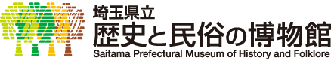
９室

小学校 年 組 名前
★ここは昭和30年(1955年)頃に「人々の生活を大きく変化させたもの」が展示されています。
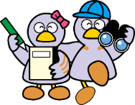
特にこの頃は「三種の神器」（三種の代表的な必需品）と呼ばれた、白黒テレビ、洗濯機、冷蔵庫の電化製品が広まりました。展示の中から、この３つをさがし、ワークシートに気がついたことを書き入れてみましょう。※書けそうなところから書いてみよう！

 | ちょこっと説明！ | 昭和３０年ごろの道具をみて気づいたことや自分の家で使っている道具と比べて思ったことを書こう。
白黒テレビ | 「ブラウン管」というものが中に入っているから、大きい箱みたいな形をしているね。右側にあるダイヤルを回してチャンネルをかえたよ。
洗濯機 | 水と洗剤は自分でいれていたよ。  自動で水をしぼる機能はなく、洗濯機についているレバーを回して、手動で水をしぼるんだ。
冷蔵庫 | 電気で食材を冷やせるようになったよ。それまでは、氷を使って冷やしていたんだ。食材の保存が長くできるようになったんだって。
ほかに気になった道具を、絵や言葉でかいてみよう！

１０室

小学校 年 組 名前
★ここは７０年くらい前までの生活を再現した展示です。どんな道具を使ってどのような生活をしていたのか、よく見てみましょう。そして、気になった道具の名前や使い方などを考えて書きましょう。
気になった道具の名前 絵 | 使い方（想像でもいいよ） | 思ったこと・気づいたこと
れい  すすきほうき | 学校でつかっているように、ゆかのごみをはいたりするのかな。 | 「すすき」ってお月見のときにかざる「すすき」でつくっているのかな。手づくりできそう。
囲炉裏の近くでは、家族が集まり食事をしていたよ。囲炉裏の周りにどんなものがあるかな。囲炉裏の上の方も見てみよう！囲炉裏を使ってどんなことができるかな。ここに、書いてみよう。

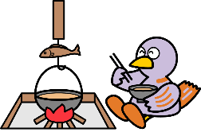
★まとめ★
昔は【 】がないので、
【 】の力で道具を動かしていた。

